Dubbox帽子说明文档

版本：v1.2

1.简介 2

2工具版本 2

3实现原理 3

4项目进度 4

5.压测结果 5

## 1.简介

目前很多业务层与微服务之间的调用使用http请求，不支持rpc请求，该帽子的作用是将原本http的调用方式转成rpc调用，其中包含两个帽子：

1.http转rpc帽子。

2.rpc转http帽子。

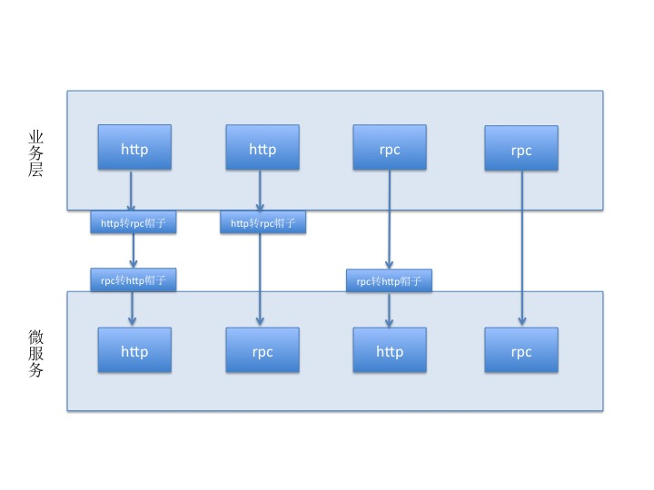

## 2工具版本

http转rpc帽子：[git@112.74.62.102:bear/http_rpc_cap.git](mailto:git@112.74.62.102:bear/http_rpc_cap.git)

rpc转http帽子：[git@112.74.62.102:bear/rpc_http_cap.git](mailto:git@112.74.62.102:bear/rpc_http_cap.git)

dubbox版本：2.8.4

spring_boot版本：1.0.0

mybatis版本：3.3.0

zookeeper版本：3.4.6

## 3实现原理

http转rpc帽子：

1. 获取http请求，截取请求路径、请求类型和请求参数。
2. 从鉴权微服务(数据库或缓存)获取该请求对应jar 包名和方法名。
3. 通过rpc请求调用jar包对应接口，获取返回值（需要提前引用相关接口jar包）。

rpc转http帽子：

1．获取rpc请求，截取请求jar包名、方法名和请求参数（需要提前提供相关接口jar包）。

2．从鉴权微服务(数据库或缓存)获取该请求对应请求路径、请求类型和请求参数。

3．转成相应http请求并且调用，获取返回值。

## 4项目进度

1.在测试服务器某个应用和微服务接入dubbox帽子，验证可行性，负责人：bear。

   进展：已完成，测试服务器分组标签微服务和页面切换到帽子提供接口，除了删除相关功能，其余接口和页面均测试正常，删除接口无法获取参数的原因是因为ag提供的删除请求传参方式比较特殊导致。标签服务：http://120.76.222.26:8986  test/3RdasXGBrjx4xJv7O6k3

2.进行压力测试，与相同ag接口对比，验证性能，负责人：bear。

    进展：已完成，详情见压测结果，备注：dubbox查询配置信息使用的是缓存，ag有连接数据库查询配置权限相关信息。

3.在正式环境多台负载机器部署zookeeper和dubbox帽子，帽子接入分组标签微服务相关接口，测试加入负载之后的dubbox帽子性能，负责人：ender，雅文，进展：无。

4.将正式环境办公协同管理后台分组标签相关接口接入帽子，测试运行情况，负责人：bear，进展：无。

5.dubbox帽子的接口字段、接口对应类名以及方法名的配置信息通过鉴权微服务数据库获取，所以鉴权微服务需要有相关配置页面（是否可以直接复用ag的数据库），负责人：ender，进展：无。

6.接口jar包自动生成功能，负责人：bear。

  进展：百分之60，目前可以通过freemarker生成基本接口，后续需要和鉴权数据库以及maven本地仓库对接。

7.maven本地仓库搭建，负责人：moses。

  进展：百分之50，待跟进。

8.dubbox不支持文件上传下载，负责人：ender，进展：无。

9.将华润正式环境所有应用和微服务接入dubbox帽子，负责人：ender，进展：无。

## 5.压测结果

Macintosh HD:Users:xiongwenhui:Desktop:dubbox帽子压测结果v1.01.pdf